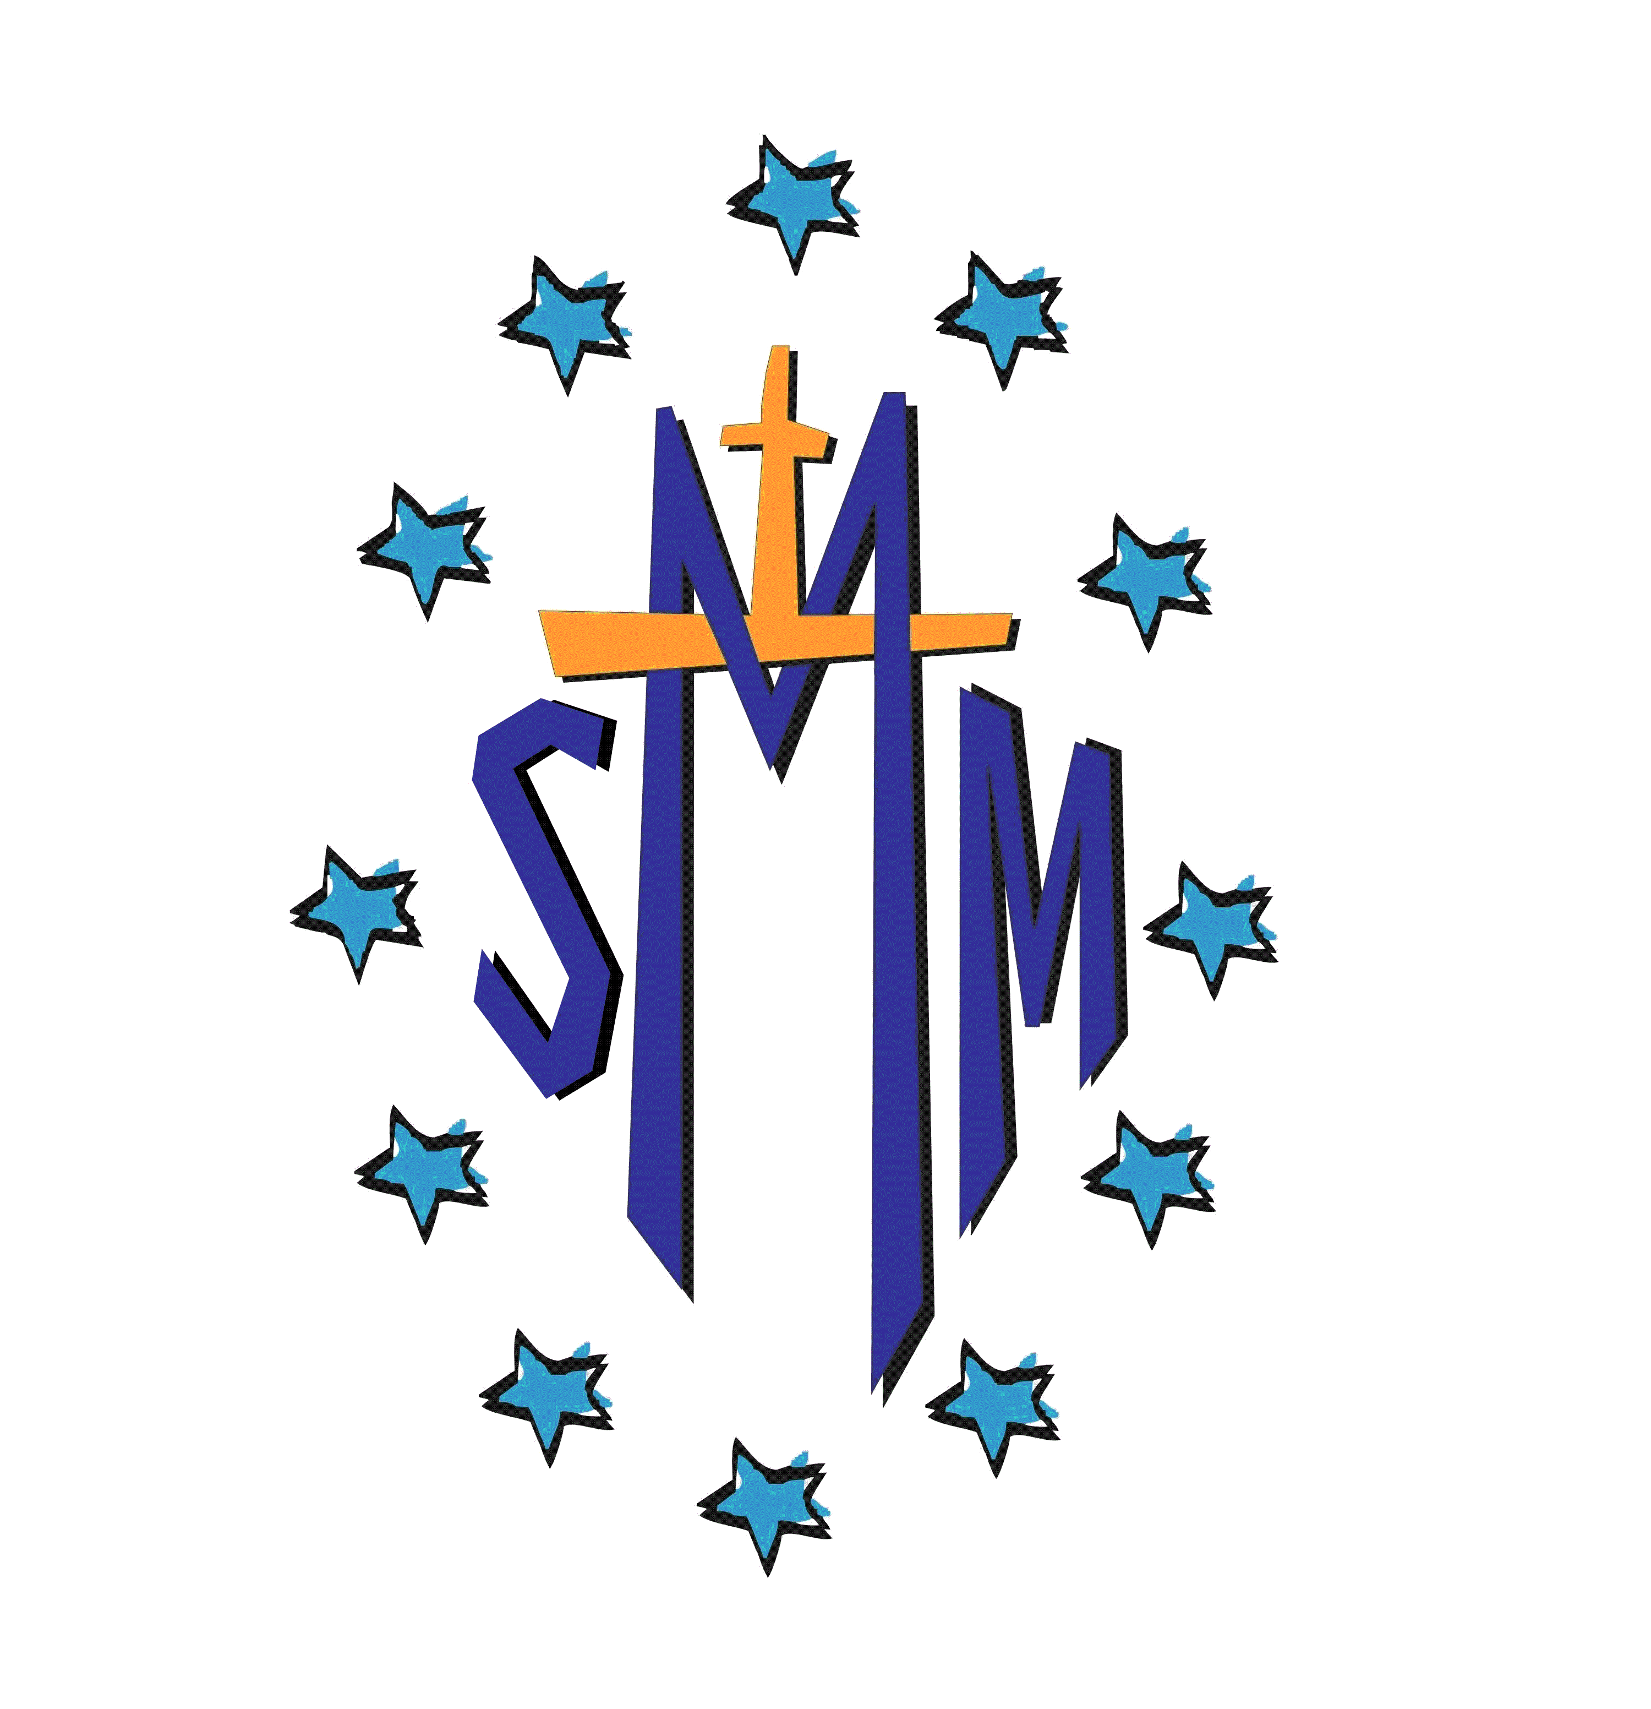
Sdružení mariánské mládeže
Lázeňská 61, 250 02 Stará Boleslav

Vás srdečně zve na duchovní obnovu pro rodiny
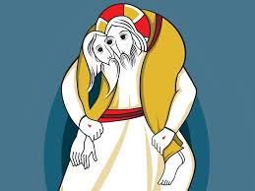
téma: „Milosrdenství“
přednášející: P. Jan Bystrý

Kdy: sobota 23. dubna 2016
Kde: Stará Boleslav, Lázeňská 61 (prostory Charitního domova)
Pro koho: manželské páry s dětmi i bez dětí
Za kolik: - účastnický poplatek 100,- Kč/dospělý,
- za děti – poplatek dle možností rodiny
(část úhrady za obnovu je hrazena z projektu sester vincentek)
- oběd v blízké restauraci si hradí účastník sám

Přihlášku a bližší informace připojujeme k plakátku.
Nebojte se pozvat i Vaše přátele…

Pokud máte zájem o akci, vyplňte, prosím, přihlášku a zašlete jej na adresu: s.romana.smm@centrum.cz nebo poštou: SMM, Lázeňská 61, 252 01 Stará Boleslav.
Rádi zodpovíme Vaše případné dotazy – 775 190 707.

Přihlášku a bližší informace najdete také na webových stránkách SMM:
http://www.smmcz.eu

Uzavírka přihlášek je 20.4.2016
Těšíme se na Vás
přípravný tým SMM

